Фотографии благоустройство общественных территорий многофункциональной площадки п.Раздолье ул.Пролетарская 21 а
Реализуемых в 2021 году, отражающих ход работ по благоустройству.

С 22.05.2021 по 30.05.2021 год работы не велись из-за погодных условий (дожди).

31.05.2021г.

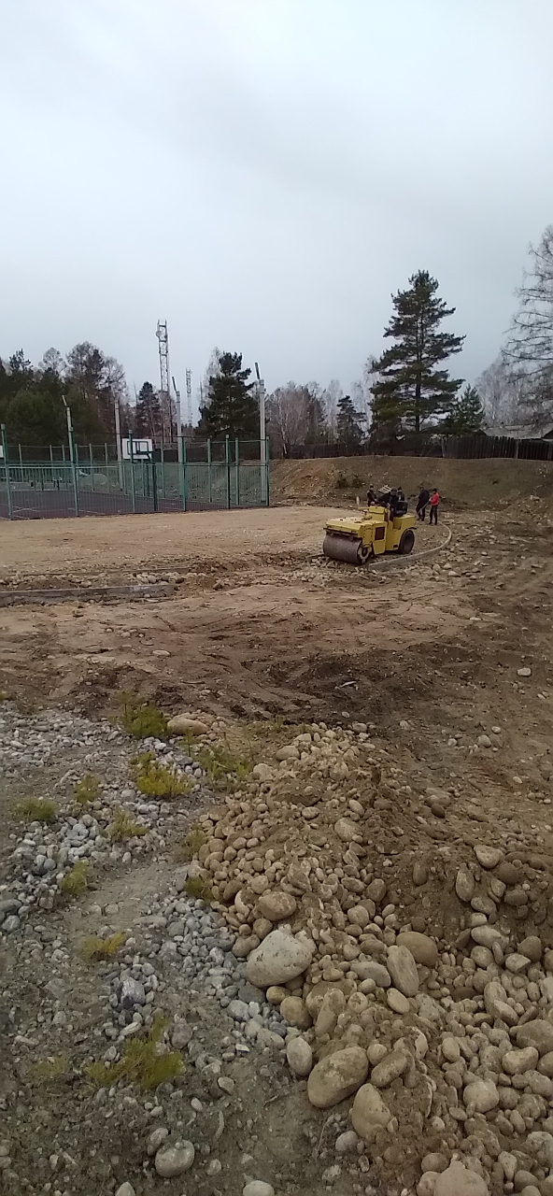

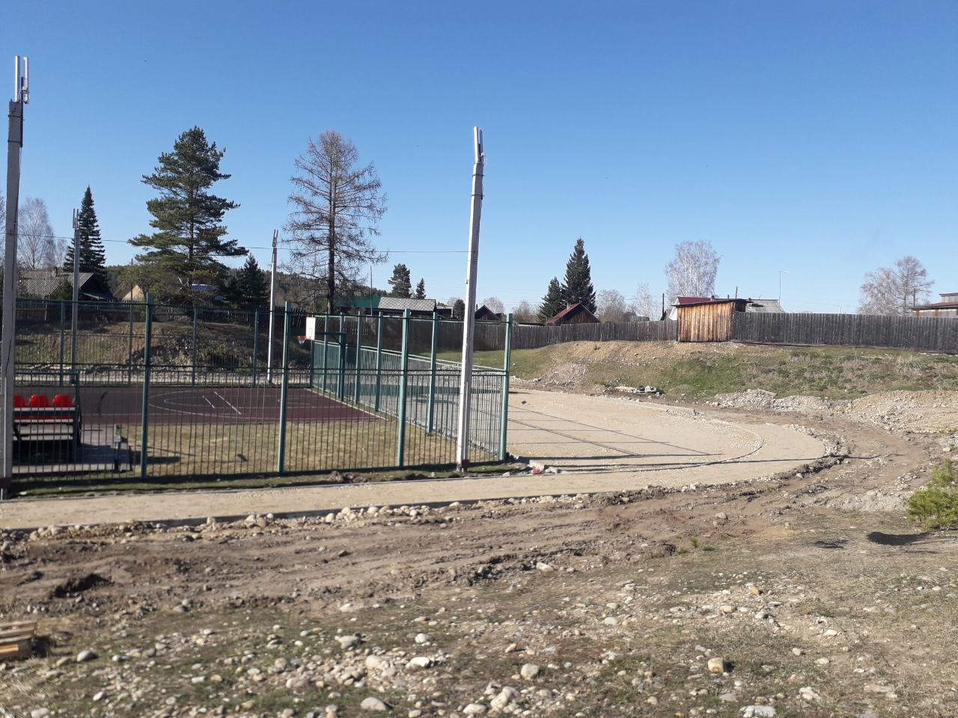
07.06.2021
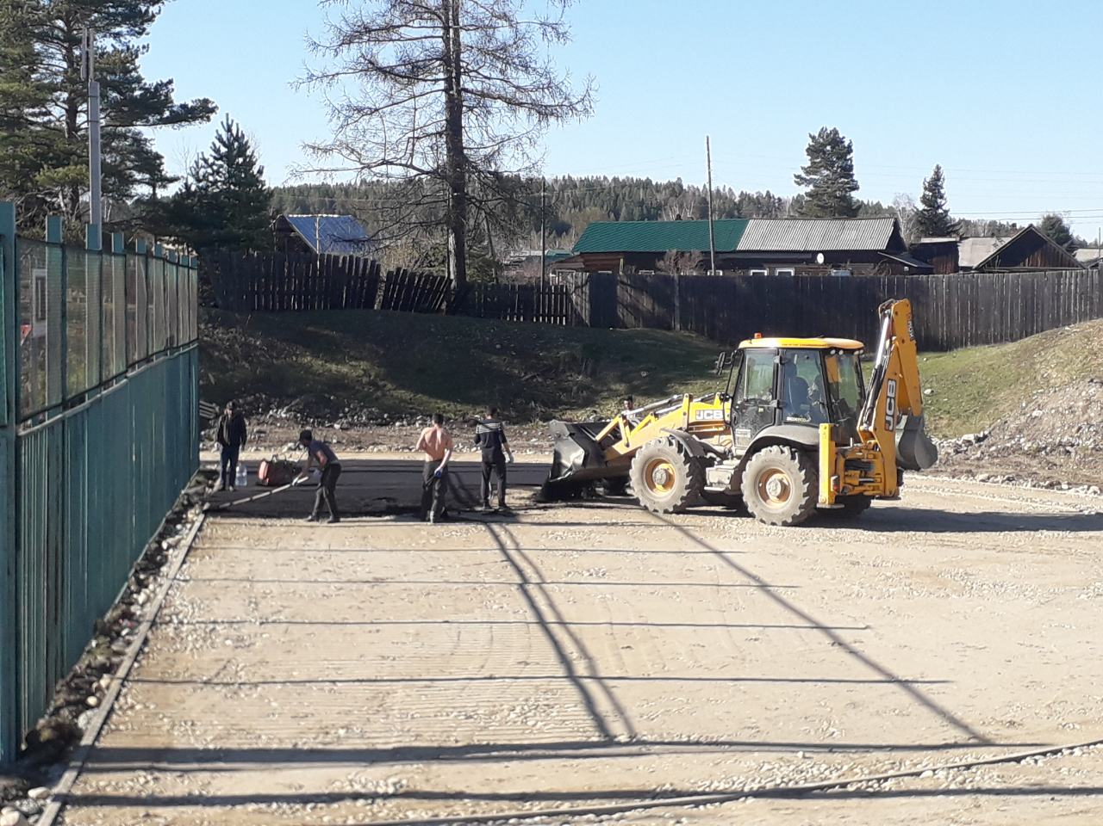

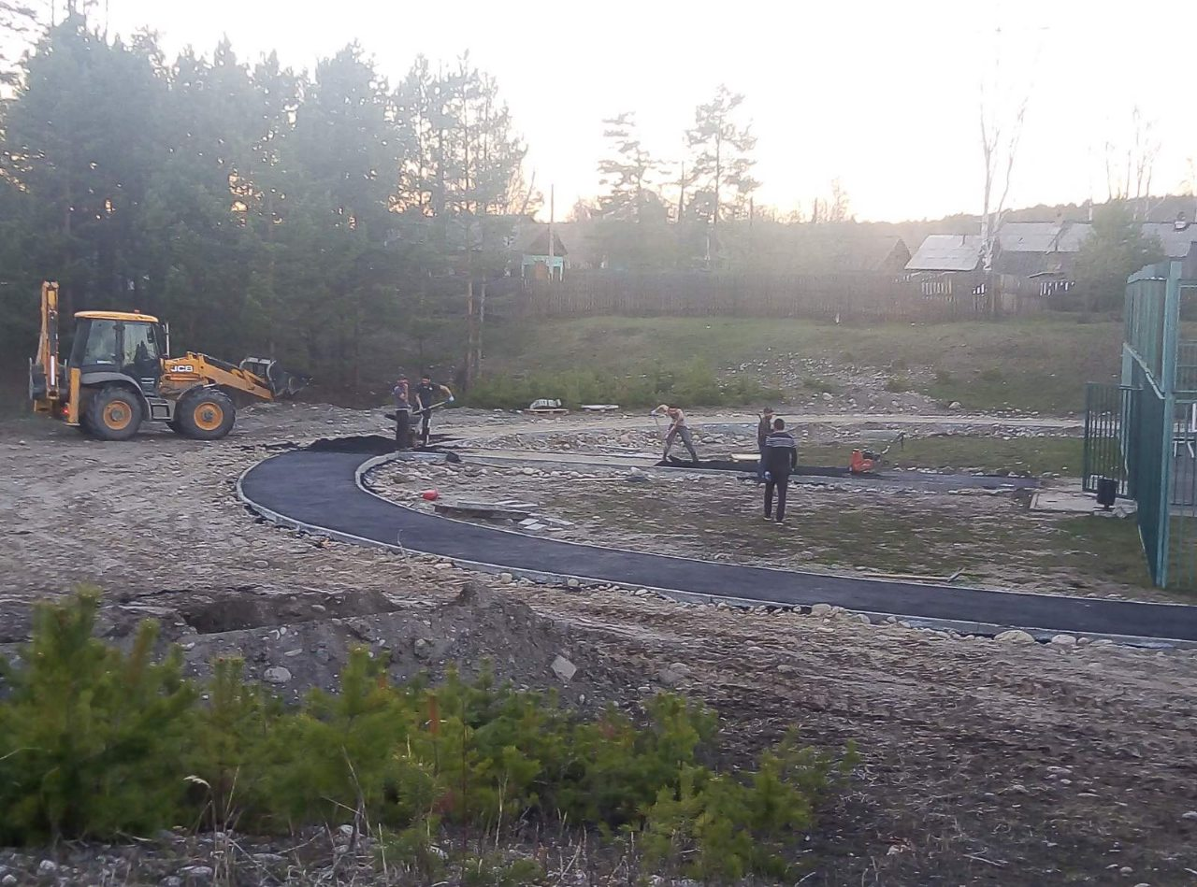

08.06.2021

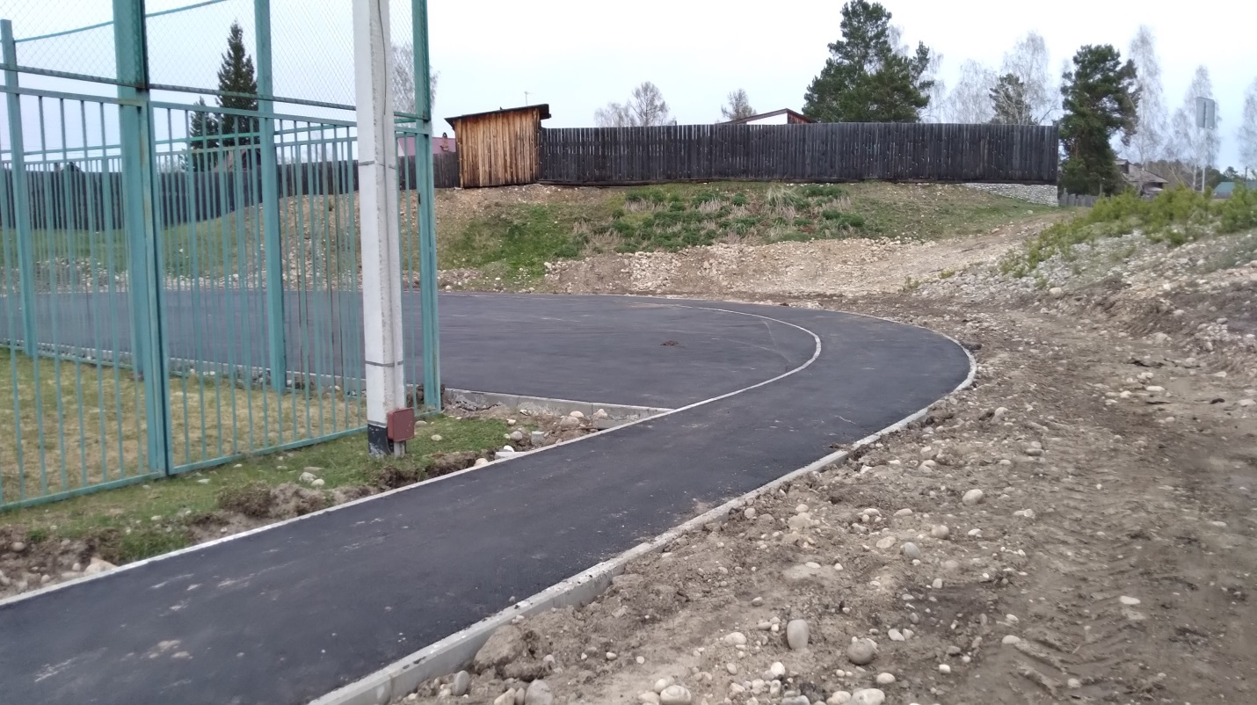
09.06.2021
